Отчёт по лабораторной работе 8

Архитектура компьютера

Балаганова Алтана Владиславовна

Содержание

# 1 Цель работы

Целью работы является приобретение навыков написания программ с использованием циклов и обработкой аргументов командной строки..

# 2 Выполнение лабораторной работы

1. Я создала папку для размещения файлов лабораторной работы № 8, затем перешла в неё и сформировала файл lab8-1.asm.
2. В файл lab8-1.asm я внесла код программы, взятый из листинга 8.1. После этого я собрала исполняемый файл и проверила его функционирование.

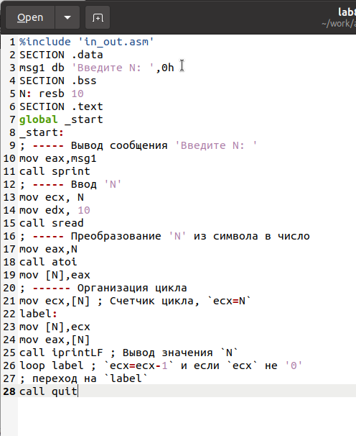

Figure 1: Программа в файле lab8-1.asm

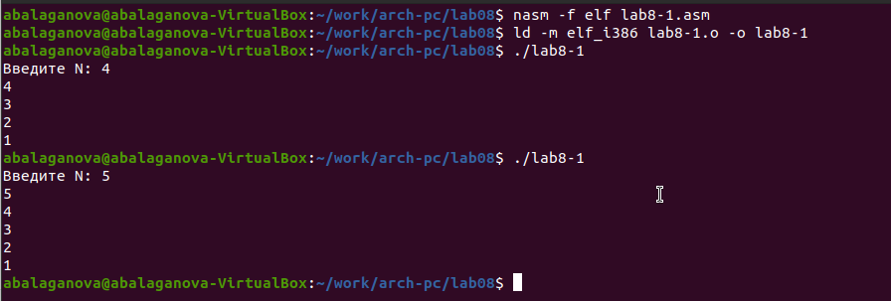

Figure 2: Запуск программы lab8-1.asm

1. Этот пример демонстрирует, что использование регистра ecx внутри цикла loop может вызвать ошибки в работе программы. Я изменила код, добавив операции с регистром ecx прямо в цикле.

Если N нечетное, программа запускает бесконечный цикл, а при четном N она выводит только нечетные числа.

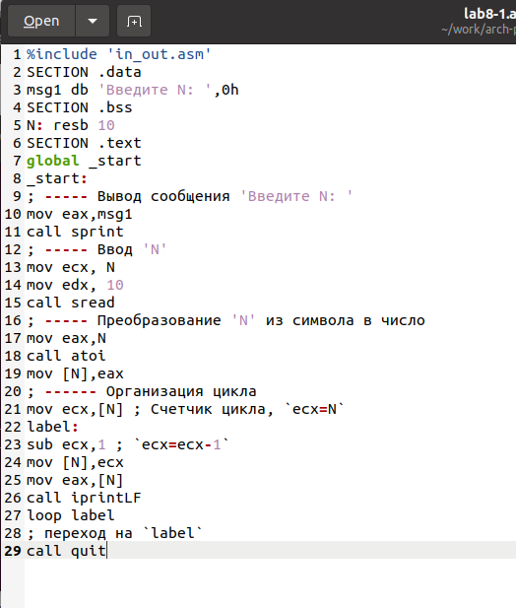

Figure 3: Программа в файле lab8-1.asm

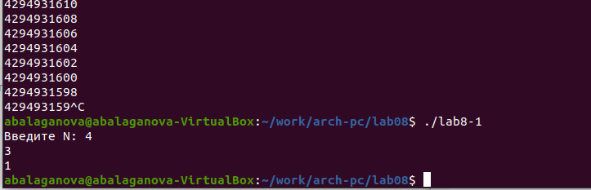

Figure 4: Запуск программы lab8-1.asm

1. Чтобы корректно использовать регистр ecx в цикле и не нарушить работу программы, можно применить стек. Я внесла соответствующие изменения в код программы, добавив команды push и pop для сохранения и восстановления значения счётчика цикла loop. Затем я скомпилировала исполняемый файл и проверила результат.

Теперь программа выводит числа начиная с N-1 до 0, и количество итераций цикла точно соответствует введенному числу N.

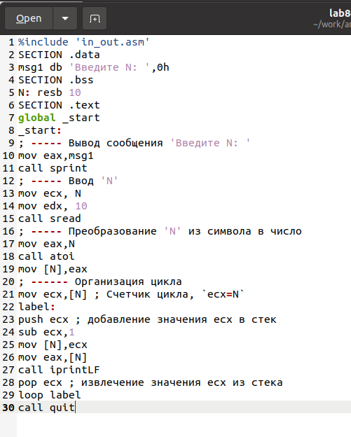

Figure 5: Программа в файле lab8-1.asm

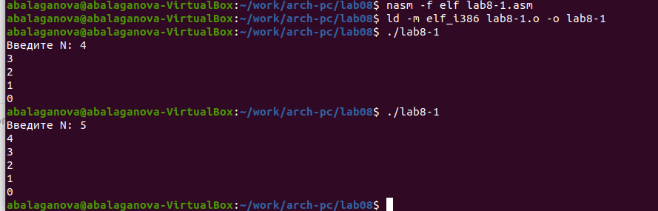

Figure 6: Запуск программы lab8-1.asm

1. Я подготовила файл lab8-2.asm в директории ~/work/arch-pc/lab08 и ввела в него код из листинга 8.2. После создания исполняемого файла я его запустила с определенными аргументами.

Программа обработала 5 аргументов.

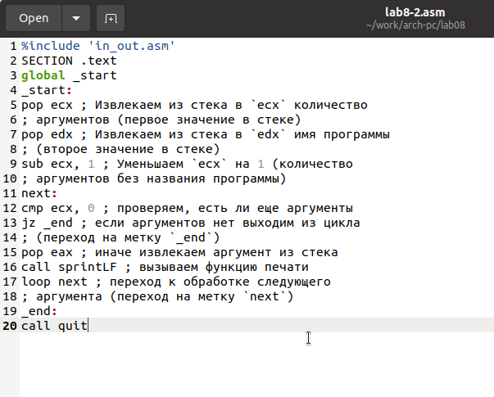

Figure 7: Программа в файле lab8-2.asm

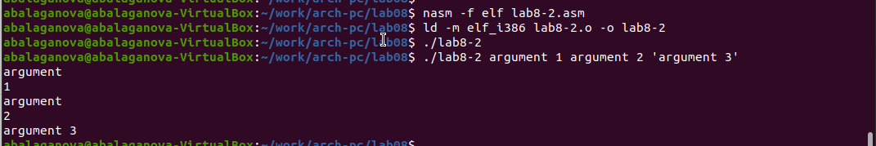

Figure 8: Запуск программы lab8-2.asm

1. Рассмотрим еще один пример программы которая выводит сумму чисел, которые передаются в программу как аргументы.

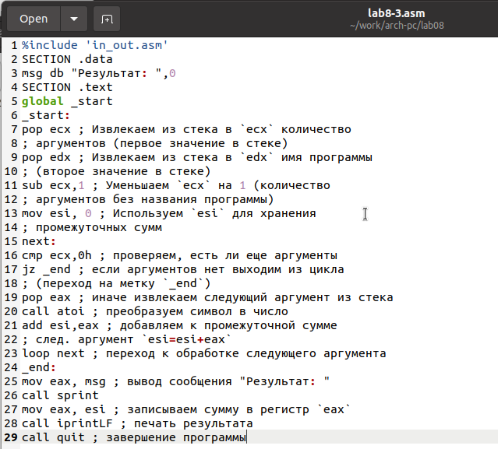

Figure 9: Программа в файле lab8-3.asm

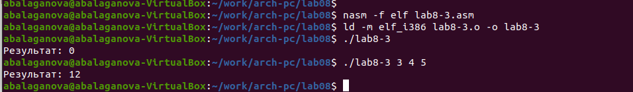

Figure 10: Запуск программы lab8-3.asm

1. Изменла код программы из листинга 8.3 для вычисления произведения аргументов командной строки.

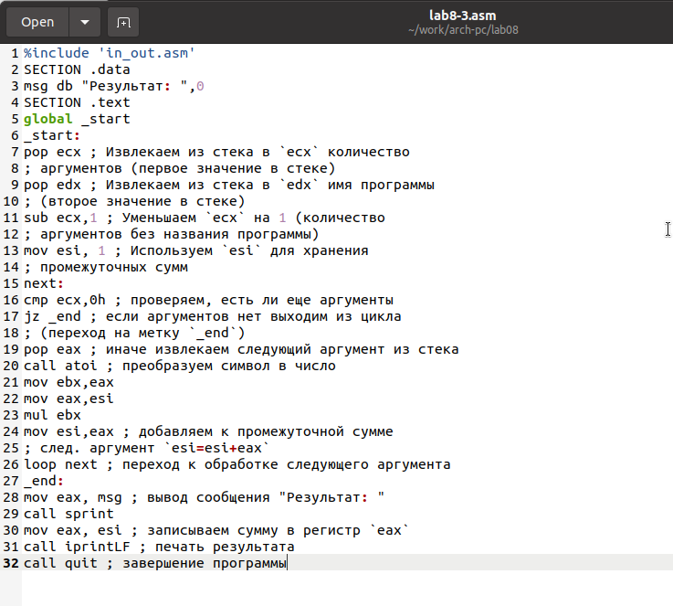

Figure 11: Программа в файле lab8-3.asm

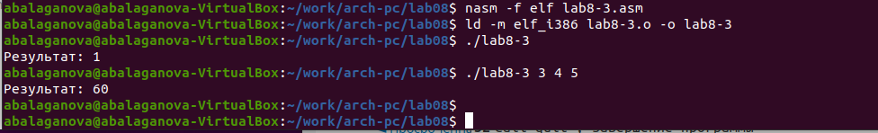

Figure 12: Запуск программы lab8-3.asm

1. Напишите программу, которая находит сумму значений функции f(x) для x = x1, x2 , …, xn, т.е. программа должна выводить значение f(x1) + f(x2)+…+f(xn). Значения x передаются как аргументы. Вид функции f(x) выбрать из таблицы 8.1 вариантов заданий в соответствии с вариантом, полученным при выполнении лабораторной работы № 7. Создайте исполняемый файл и проверьте его работу на нескольких наборах x.

для варианта 3 $f\left(x\right)=10x−5$

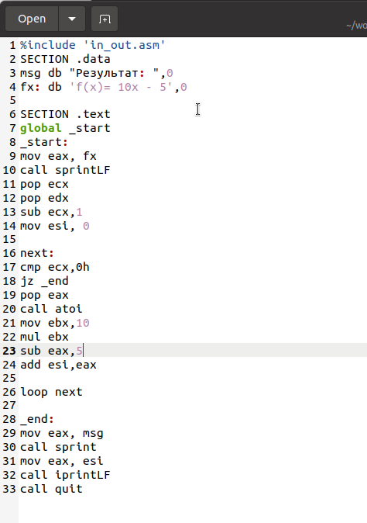

Figure 13: Программа в файле task.asm

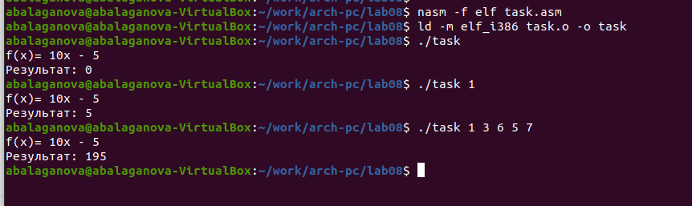

Figure 14: Запуск программы task.asm

# 3 Выводы

Освоили работы со стеком, циклом и аргументами на ассемблере nasm.